上海市医药采购服务与监管信息系统
用户使用手册（分册）

第一版

目录
1. 耗材集采 1
1.1. 骨科创伤类协议采购量分配 1
1.2. 签订采购协议 5

耗材集采

骨科创伤类协议采购量分配
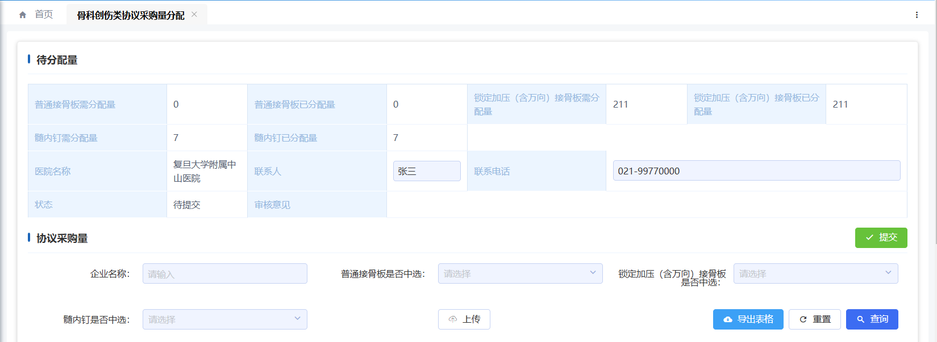
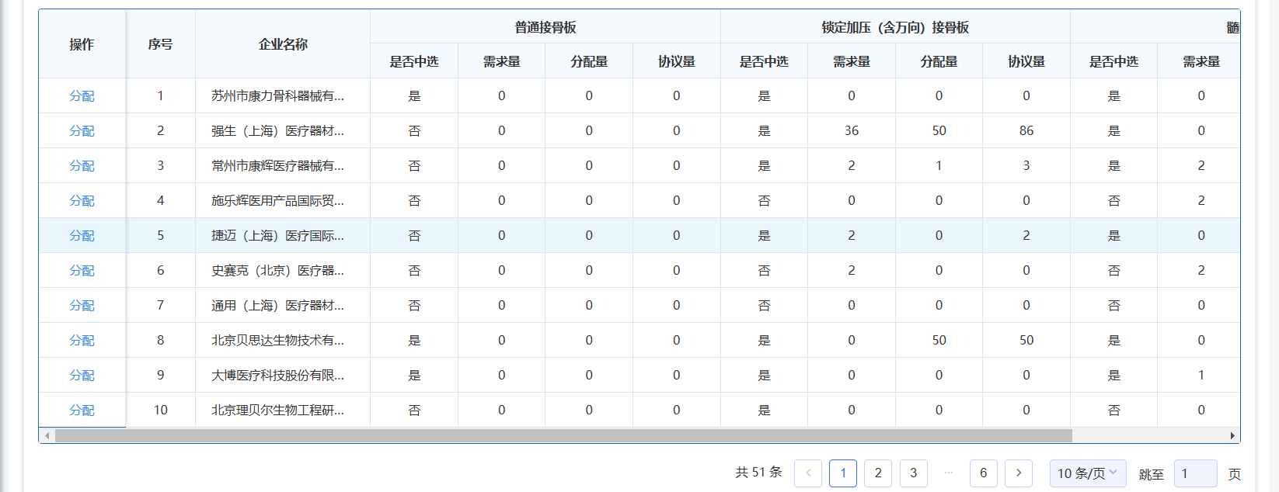
图2-1-1 骨科创伤类协议采购量分配页面

- 医疗机构可通过本功能将创伤集采未中选产品的协议报量分配至中选产品，打开功能后如上图2-1-1所示。
- 待分配量信息中相关类型的需分配量不能修改。
- 待分配量信息中相关类型的已分配量，初始为从库中读取，若相关类型分配量有变化后程序会刷新页面以确保已分配量统计正确。
- 协议采购量中，录入查询条件点击【查询】按钮即可在下方查询结果列表中查询到符合条件的信息，如下图2-1-2所示，也可以不录入查询条件直接点击【查询】按钮即可查询所有数据。
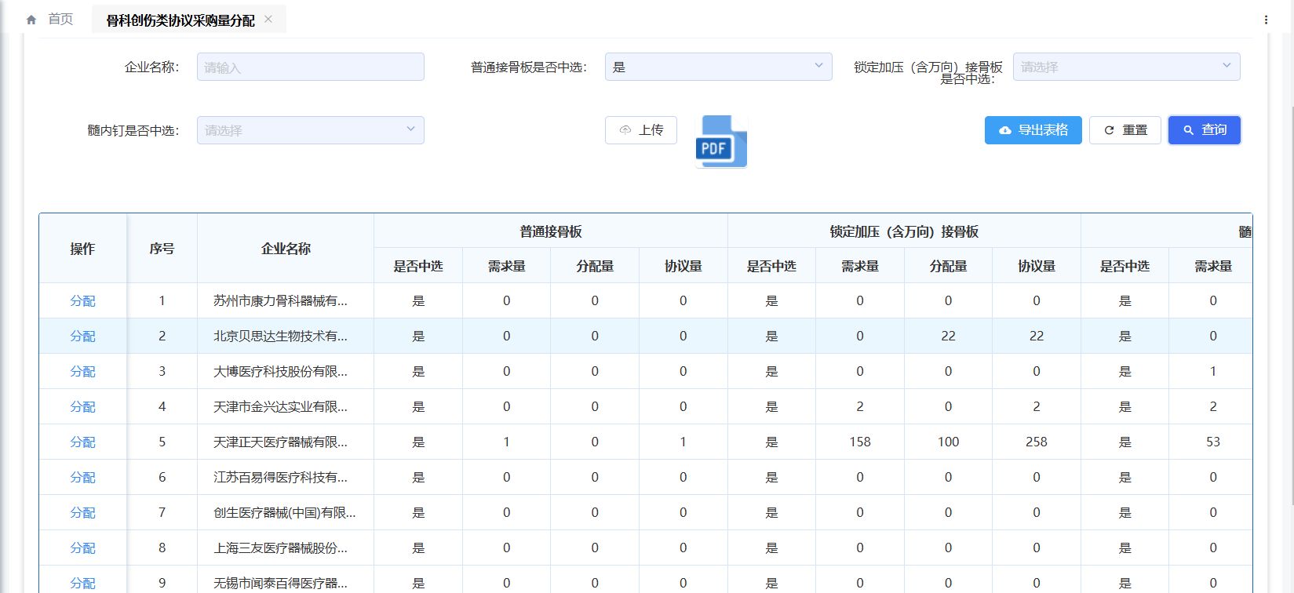
图2-1-2 协议采购量筛查信息

- 点击【重置】按钮，可清空查询条件。
- 点击【导出表格】按钮，可导出所有信息。如下图2-1-3所示。
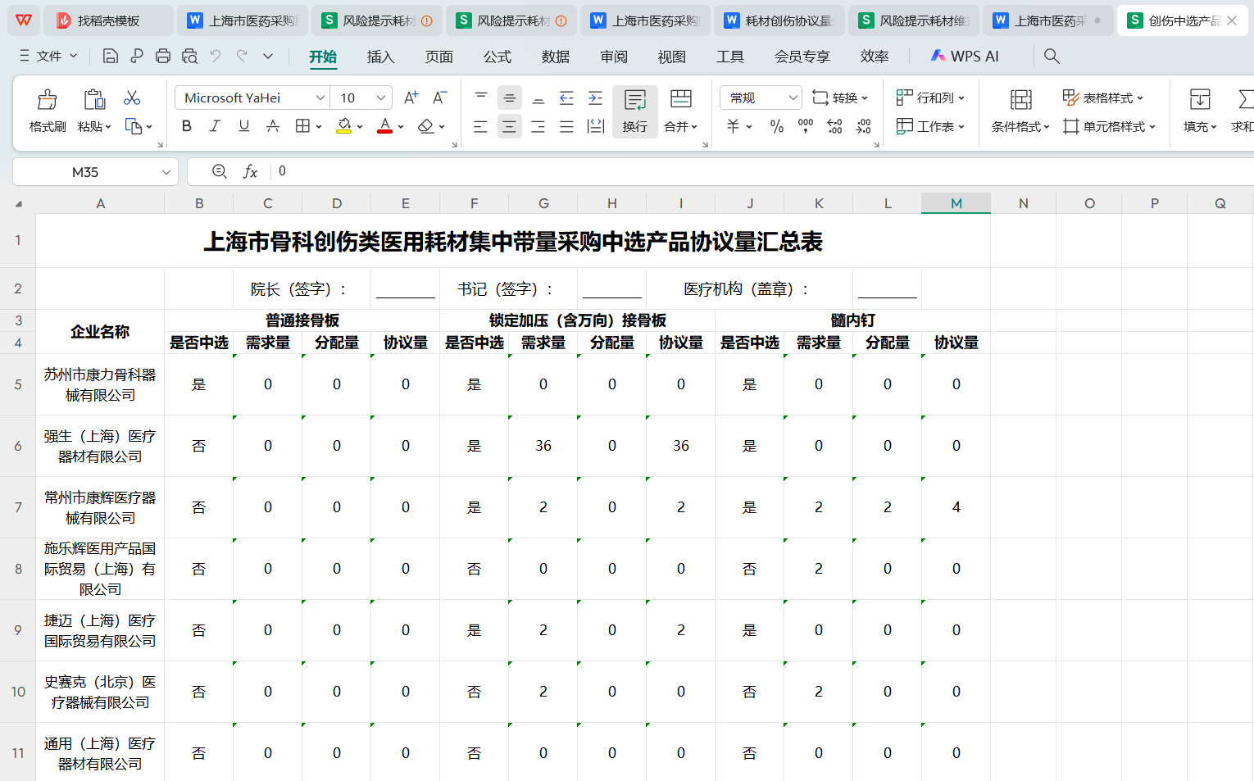
图2-1-3 导出信息

- 点击【分配】按钮，可录入相关类型的分配量信息。如下图2-1-4所示。
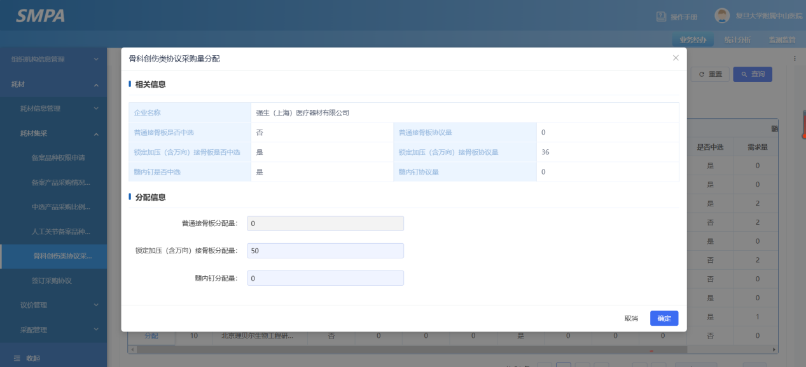
图2-1-4 协议采购量-分配页面

- 填写后的该类型的已分配量不能大于需分配量。如下图2-1-5所示。
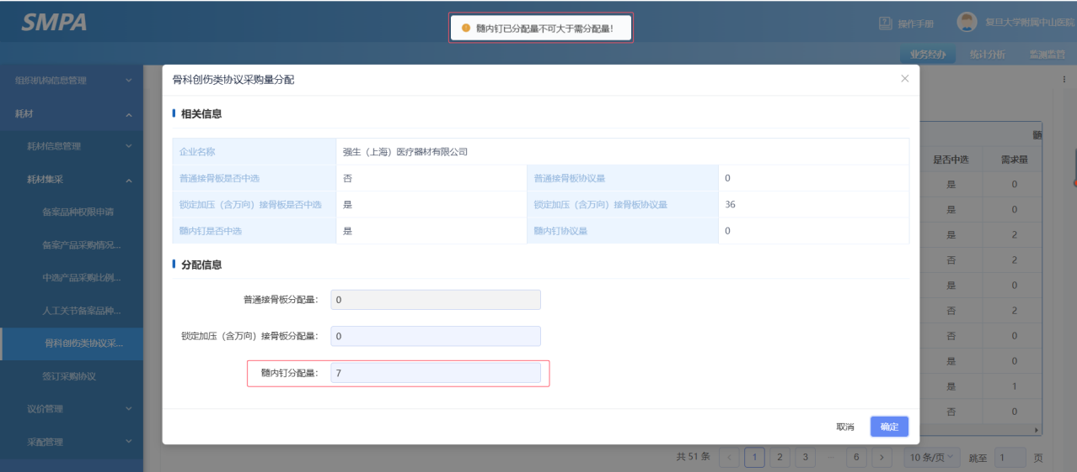
图2-1-5 分配量校验

- 需上传盖章后的pdf格式的附件，否则无法提交。如下图2-1-6所示。
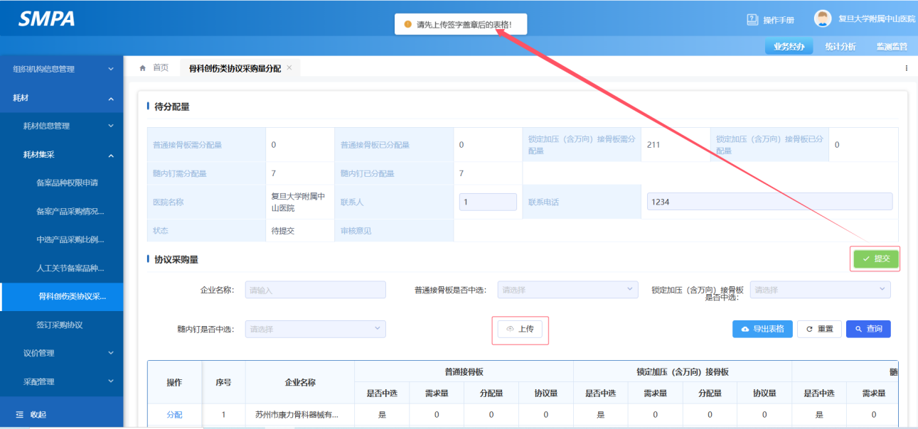
图2-1-6 不上传附件则提交报错

- 待审核状态，协议采购量查询结果列表不会展示分配按钮。如下图2-1-7所示。
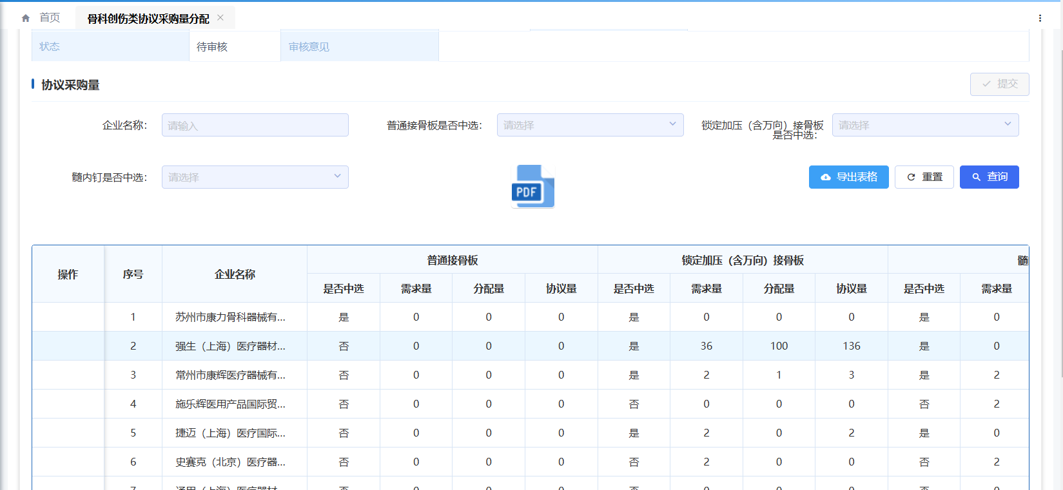

- 若有类型的已分配量未分配完成则提交时系统会拦截、报错，如下图2-1-8所示。
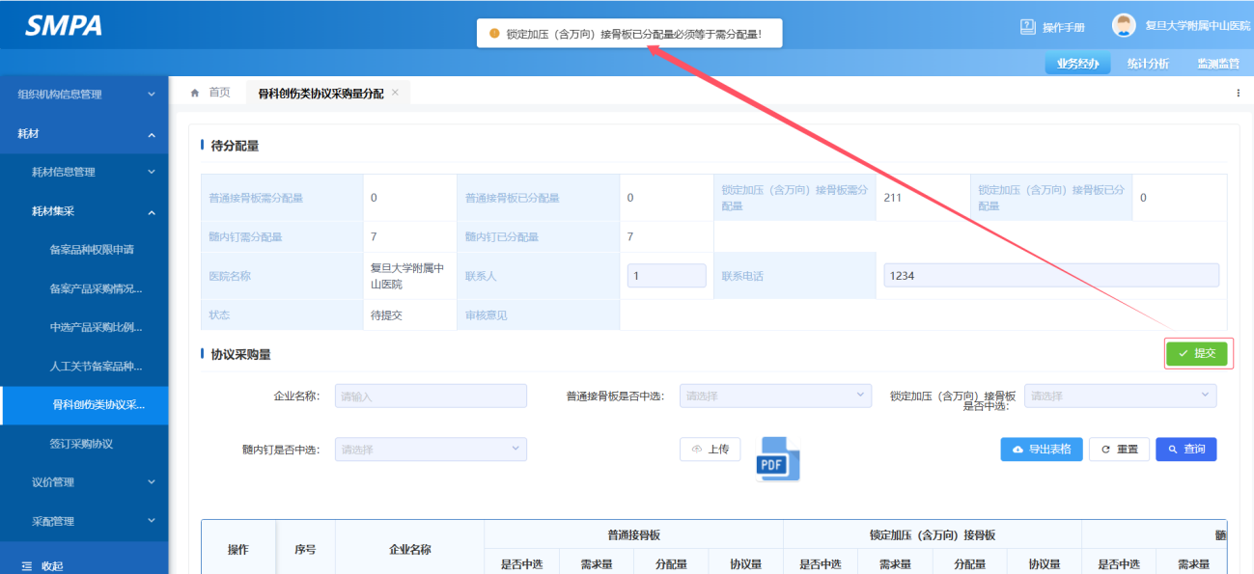
图2-1-8 已分配量未完成则无法提交

签订采购协议
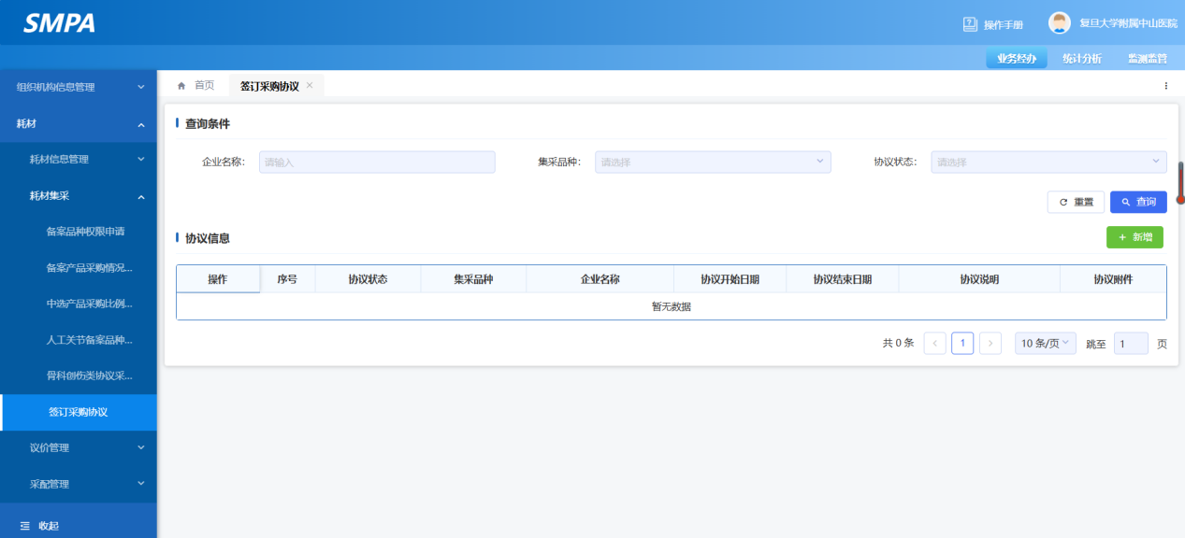
图2-2-1 签订采购协议页面
- 医疗机构可通过该功能上传与企业签订的集采产品采购协议。
- 录入查询条件，点击【查询】按钮即可在下方查询结果列表中查询到符合条件的信息，也可以不录入查询条件直接点击【查询】按钮即可查询所有数据。
- 点击【新增】按钮，即可新增签订采购协议，如下图2-2-2所示。
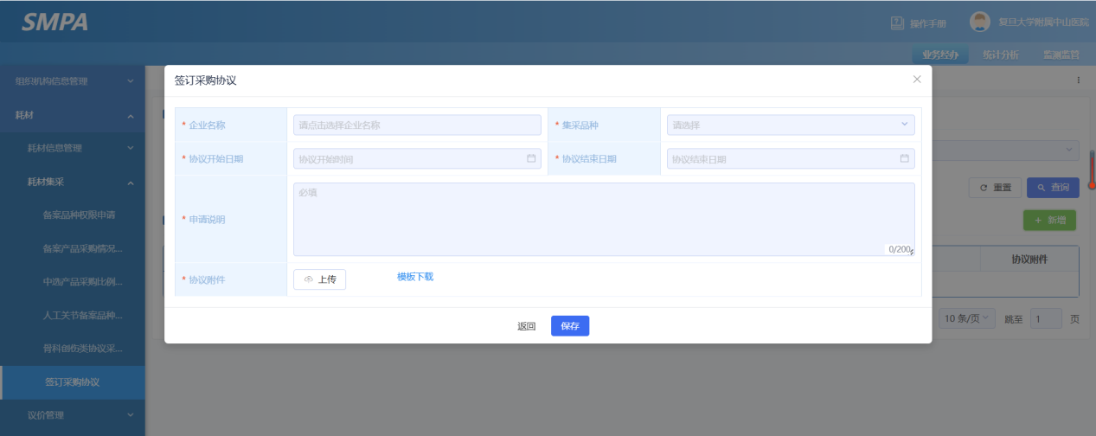
图2-2-2 新增签订采购协议

